Informacja prasowa
Warszawa, 23.12.2025 r.
Jaki napój stanie na świątecznym stole? eLeader sprawdził ekspozycję
Tymbark czy Hortex? Coca-Cola czy Pepsi? W okresie przedświątecznego pośpiechu konsumenci najczęściej sięgają po to, co jest najlepiej widoczne na półce. Aby sprawdzić, które napoje zdominują świąteczne stoły, eLeader — firma technologiczna oferująca narzędzia do automatyzacji handlu w terenie — przeanalizowała ekspozycję produktów w sklepach. Badanie pokazuje, że w obu kategoriach — soków i napojów gazowanych — wyraźnie dominują dwie marki. Jednak nie wszystkie sieci sklepów postawiły na liderów.
Przedświąteczne zakupy to czas, kiedy liczy się każda chwila, a wybory konsumentów często zależą od tego, co najbardziej rzuca się w oczy na sklepowej półce. Soki i napoje gazowane pojawiają się w niemal każdym koszyku, a w okresie świątecznym stają się ważnym elementem spotkań przy stole. Z badania przeprowadzonego przez eLeader wynika, że w kategorii napojów gazowanych dominują Coca-Cola i Pepsi, które wspólnie zajmują ponad 37 proc. ekspozycji. Wśród soków najwięcej miejsca na półkach zajmują Tymbark i Hortex, łącznie z niemal 40 proc. ekspozycji. Nie wszystkie sieci postawiły jednak na liderów. W sieciach dyskontowych takich jak Aldi, Biedronka, Lidl czy Netto dominują marki własne.
– Okres przedświąteczny to czas, kiedy decyzje zakupowe często podejmowane są pod wpływem impulsu, na który mocno wpływają bodźce wizualne. Strategiczne rozmieszczenie produktów na półkach ma więc kluczowe znaczenie — odpowiednia ekspozycja może przyciągnąć uwagę konsumentów i zwiększyć szanse na wybór danej marki. Analiza ekspozycji pokazuje, że skuteczne zarządzanie kategorią nie polega wyłącznie na wzmacnianiu pojedynczych marek, ale na takim zaprojektowaniu półki, aby odpowiadała ona na różne potrzeby konsumentów: cenowe, funkcjonalne i jakościowe. Z tego punktu widzenia półka jest wspólną przestrzenią decyzji sieci, producentów i klientów – mówi Paweł Majsiej, Chief of Shelf Recognition AI w eLeader.
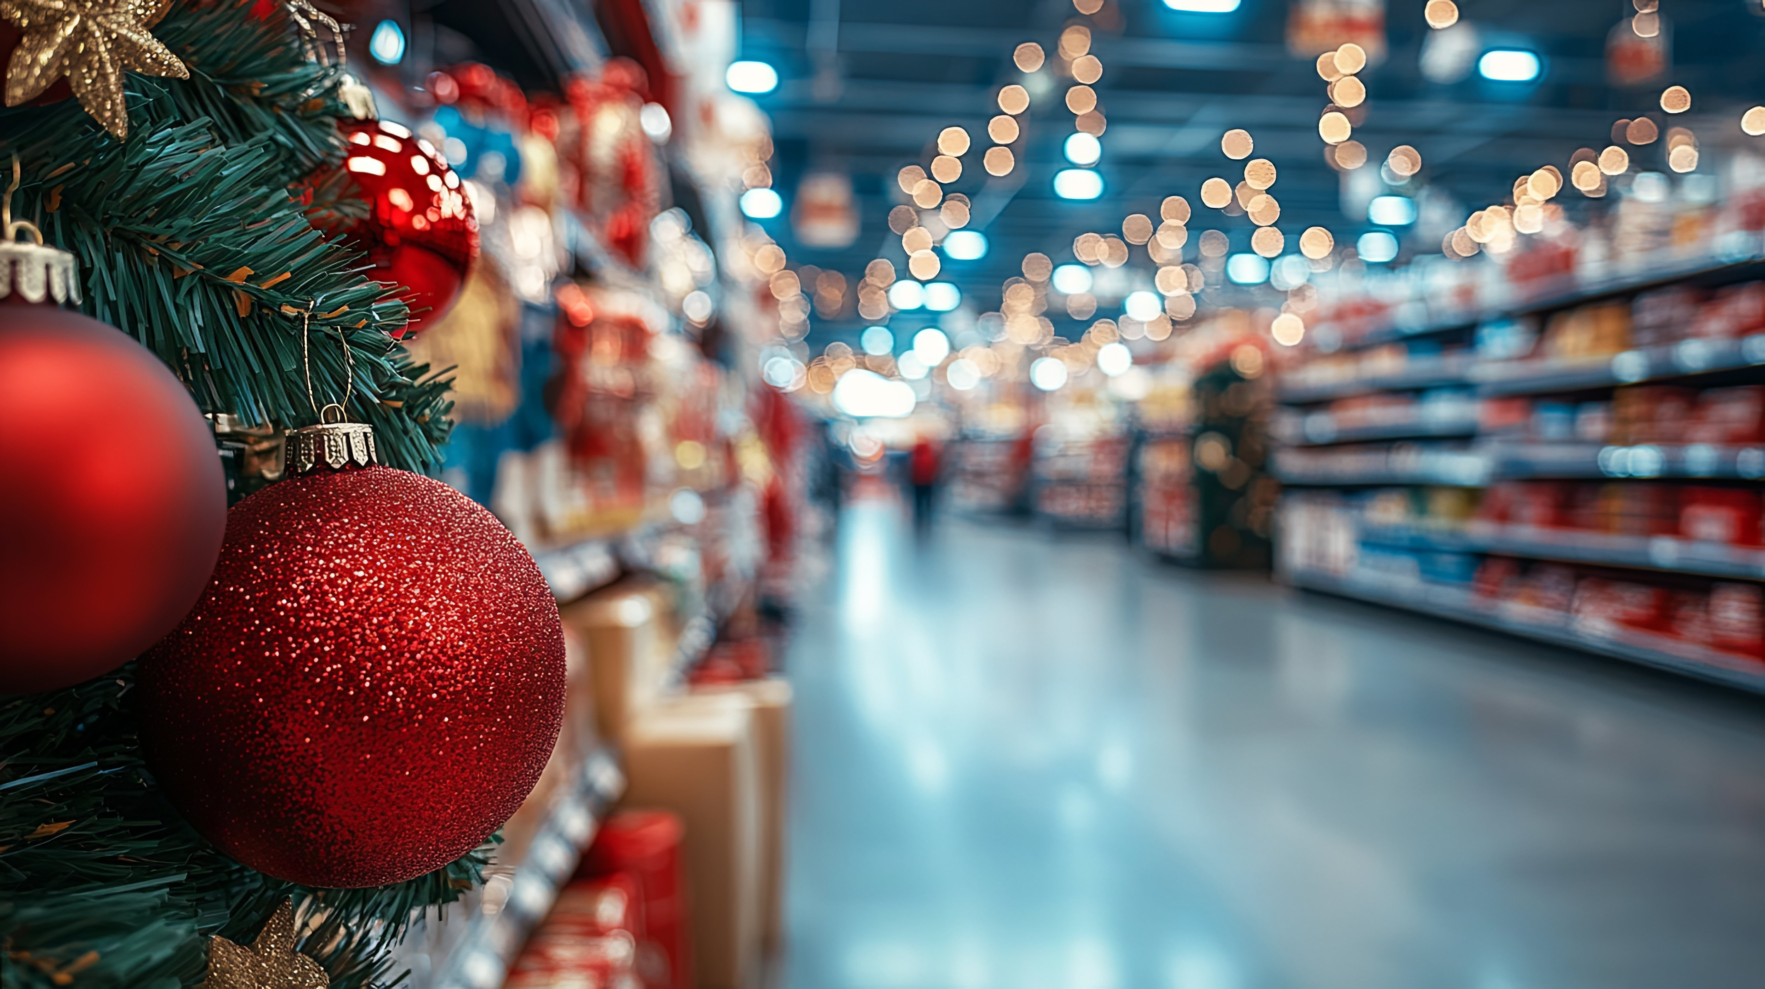
Adobe Stock, świąteczna ekspozycja
Coca-Cola czy Pepsi?
Coca-Cola i Pepsi są szczególnie aktywne marketingowo w okresie świątecznym, intensywnie rywalizując o miejsce na bożonarodzeniowym stole. Obie marki są też jednymi z najbardziej widocznych na sklepowych półkach. Tak, jak w ubiegłym roku, Coca-Cola wciąż zajmuje więcej przestrzeni ekspozycyjnej — aż 21,4 proc. udziałów, podczas gdy Pepsi ma 15,7 proc. Jednak w tym roku różnice między tymi markami się pogłębiły: Coca-Cola zwiększyła swój udział o 1 punkt procentowy w stosunku do poprzedniego roku, podczas gdy Pepsi straciła podobną wartość. Wśród innych wyróżniających się marek w kategorii napojów gazowanych znajdują się m.in. Schweppes, Fanta i Hellena, jednak żadna z nich nie zajmuje więcej niż 7 proc. półek. Co ciekawe, w niektórych sieciach Coca-Cola i Pepsi nie dominują: w Aldi największą część ekspozycji zajmuje River, w Dino – Hellena, a w Lidlu – Freeway.
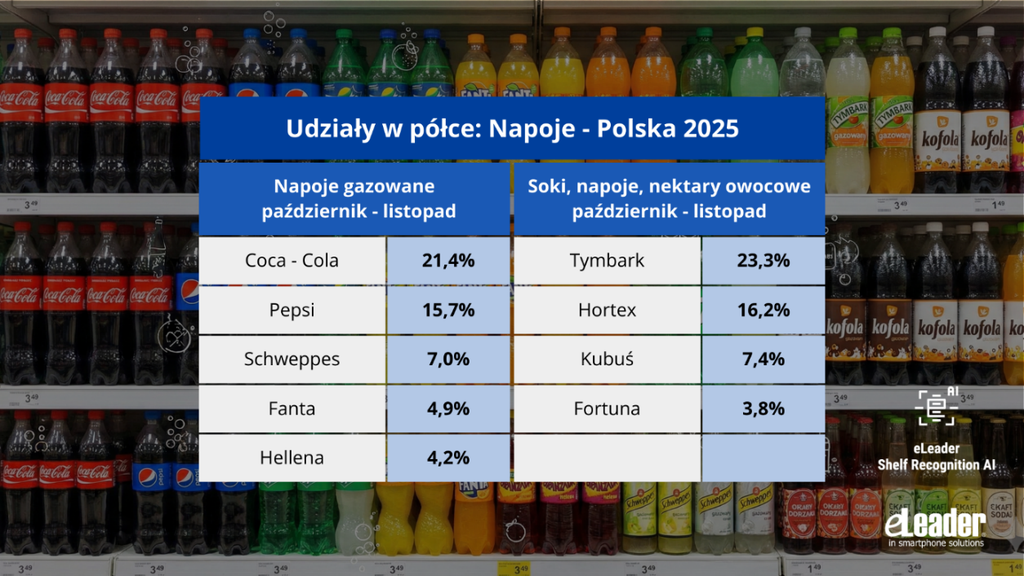
eLeader, Udziały w sklepowej ekspozycji w kategorii napojów gazowanych oraz soków, napojów, nektarów owocowych, październik-listopad 2025 roku
– Coca-Cola i Pepsi utrzymują silną pozycję na półkach, jednak nawet niewielkie zmiany w udziale ekspozycji mogą mieć duże znaczenie. Rynek FMCG jest dynamiczny, dlatego zarządzanie kategorią wymaga ciągłego monitorowania zarówno danych sprzedażowych, jak i danych półkowych, takich jak asortyment czy liczba facingów. Dopiero połączenie tych informacji pozwala producentom i sieciom podejmować racjonalne decyzje dotyczące ekspozycji i działań promocyjnych, opartych na realnych zachowaniach konsumentów – mówi Paweł Majsiej, Chief of Shelf Recognition AI w eLeader.
Napój na świąteczny stół
eLeader przeanalizował także kategorię napojów, soków i nektarów owocowych. Z badania wynika, że jest ona jeszcze bardziej zdominowana przez dwóch głównych liderów, niż półka z napojami gazowanymi. Tymbark i Hortex wspólnie zajmują niemal 40 proc. ekspozycji – przy czym sam Tymbark ma 23,3 proc., a Hortex 16,2 proc. udziału na półce. W porównaniu do ubiegłego roku udział Hortexu spadł o 0,2 punktu procentowego. Tymbark także odnotował spadek, ale o ponad 1 punkt procentowy.
Na półce wyróżniają się również marki Kubuś (7,4 proc.) oraz Fortuna (3,8 proc.). W tej kategorii liderzy także nie dominują we wszystkich sieciach – aż w czterech z dziesięciu badanych sklepów większą część ekspozycji zajmują marki własne. Ponad połowę półek w Aldi zajmuje Rio Doro, w Biedronce – Riviva, a w Lidlu – Solevita. Z kolei w Netto ponad jedną piątą przestrzeni ekspozycyjnej zajmuje Krystalia.
– W dyskontach półka jest zwykle bardziej uproszczona i oparta na markach własnych oraz wybranych liderach producenckich, natomiast sklepy typu proximity oferują szerszy wybór marek producentów. Widać to m.in. w kategoriach napojów gazowanych oraz soków, napojów i nektarów, gdzie istotną rolę odgrywają takie marki jak Coca-Cola, Pepsi, Tymbark czy Hortex. Dla części konsumentów przywiązanie do znanych marek producenckich pozostaje ważnym czynnikiem wyboru, dlatego regularna półka jest często wzmacniana ekspozycjami dodatkowymi, które zwiększają widoczność tych brandów – mówi Paweł Majsiej, Chief of Shelf Recognition AI w eLeader.
Analizę wykonano na podstawie danych z 10 sieci sklepów. Do przeprowadzenia badania użyto technologii Shelf Recognition AI, która umożliwia producentom automatyczną analizę ekspozycji jedynie za pomocą zdjęcia sklepowej półki wykonanego smartfonem. Możliwości narzędzia przedstawiają także poprzednie raporty marki, w których przeanalizowano ekspozycję piw i napojów energetyzujących. Więcej informacji o narzędziu i pozostałych raportach ekspozycji można znaleźć na stronie eLeader.
eLeader to spółka technologiczna specjalizująca się w dostarczaniu narzędzi wspierających realizację strategii sprzedażowej w terenie. Opracowuje mobilne systemy SFA/FFM ze sztuczną inteligencją usprawniającą m.in. pozycjonowanie produktów na półkach oraz zarządzanie zamówieniami, audytami i reklamacjami. eLeader funkcjonuje od 2000 roku. Od tego czasu rozwiązania firmy zostały docenione przez globalne ośrodki analityczne, m.in. Gartner, POI i wdrożone przez międzynarodowe koncerny w ponad 80 krajach. Wśród klientów marki są takie firmy jak Frosta czy Danone. W swoich działaniach eLeader stawia na partnerstwo oraz szerokie możliwości dostosowania się do klienta i zmian. Tworzy nowoczesne i niezawodne systemy, spełniające indywidualne potrzeby firm. Więcej informacji na temat firmy na: https://www.eleader.biz
Kontakt dla mediów:
Joanna Kuciel
e-mail: joanna.kuciel@goodonepr.pl
Tel.: +48 796 996 272

